Город, в котором мы живем.
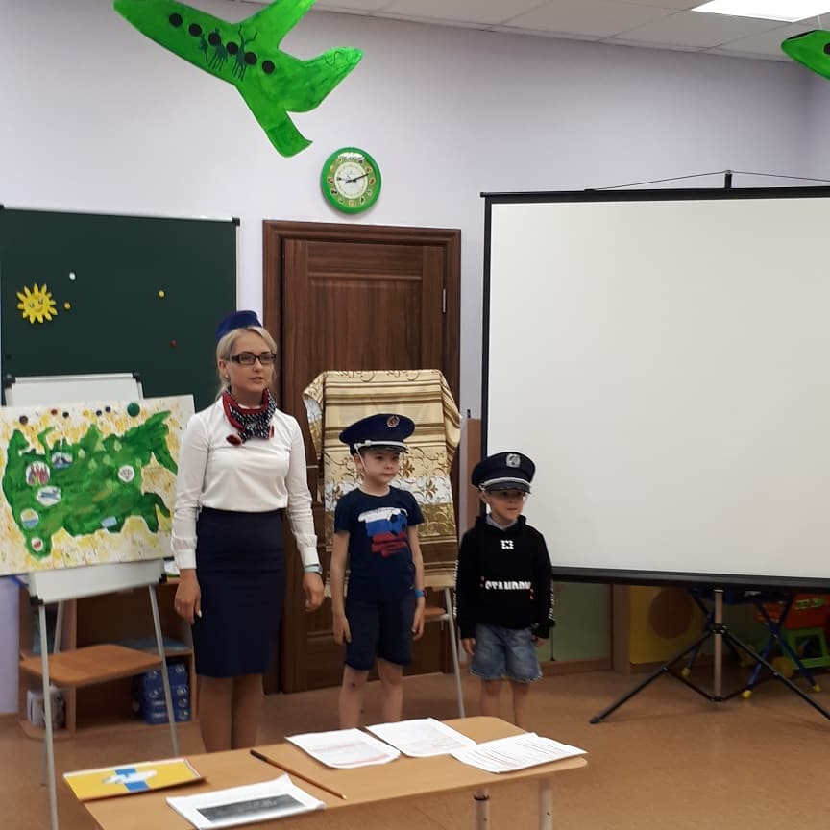
Цель мероприятия:
Формировать представления о родном городе Домодедово
- Закреплять знания о флаге, гербе России
- Познакомить с флагом и гербом города
- Воспитывать чувство патриотизма, любви к родному городу - Познакомить детей с достопримечательностями города
- Развивать воображение и стремление изобразить в рисунках свой город
- Формировать умение работать в коллективе
Презентация:
Фотографии с достопримечательностями города.
Предварительная работа:
Рисунки детей на тему "«Мой город».
Заучивание стихов о Родине.
Оборудование:
Мультимедийная система (экран, проектор, компьютер). Презентация с достопримечательностями города.
Медали с гербом города.
Пилотки для мальчиков .
Карта России, глобус, плакат с фотографиями родителей и детей в г. Домодедово.

Ход мероприятия
Воспитатель: Ребята сегодня на занятие к нам пришли гости, давайте поздороваемся?
Дети: Здравствуйте!
Воспитатель: Нас сегодня на занятии ждет увлекательный полет, но прежде чем отправиться в это путешествие скажите: В каком городе находится наш детский сад?
Дети: в г. Домодедово
Воспитатель: Правильно, дети! Сегодня на занятии мы будем говорить о нашем городе Домодедово, его особенностях и красоте.
А какие ещё города вы знаете?
Дети: Москва, Санкт Петербург, Краснодар, Воронеж, Брянск и т.д. Воспитатель хвалит и подбадривает детей, вызывая интерес к карте. Дети рассматривают карту России.
Воспитатель (показывает на большие и малые точки на карте) - это города (которые называют дети).
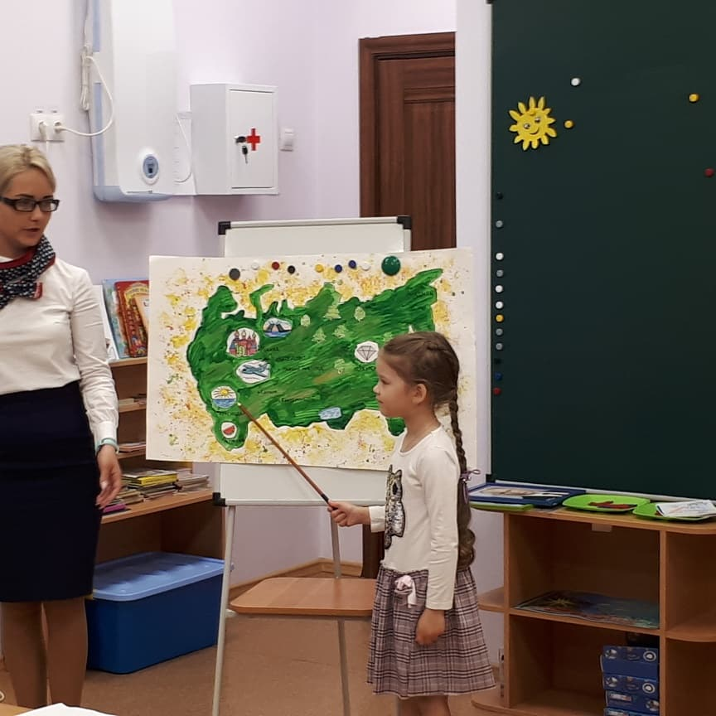
Воспитатель: Много городов красивых у нашей Родины России! Мы любим нашу Родину и очень гордимся ею потому, что она,-
Самая большая, самая богатая, самая красивая во всём мире, единственная и неповторимая страна
Россия - наша большая Родина! А что мы называем Родиной?
Ребёнок: Что мы Родиной зовём? Дом, где мы с тобой живём!
И берёзки у дороги,
По которым мы идём!
Ребёнок: Что мы Родиной зовём?
Солнце в небе голубом
И душистый, золотистый
Хлеб за праздничным столом!
Воспитатель: ребята, о чем говорилось в стихотворениях? Дети: О Родине
Воспитатель: У всех стран есть свои символы, - флаг, герб и конечно же гимн.
У больших и малых городов тоже есть свои символы - свой флаг, герб и даже гимн. Дети рассматривают символы (флаг и герб города Домодедово) Воспитатель: Как вы думаете, что означают цвета на флаге?
Ответы детей....
Герб: золото символизирует богатство, справедливость, уважение, великодушие. Голубой столб в гербе символизирует аэропорт "Домодедово"один из крупнейших в России.
Воспитатель: У г. Домодедово есть свой гимн.
Гимн - это главная песня, в которой рассказывается о городе, его достопримечательностях и людях, которые в нём живу . А еще у каждой страны есть свой президент. А вы знаете кто президент нашей страны?
Дети: Путин В.В.
Воспитатель: Правильно! И у нашего города есть свой глава округа. Кто знает как его зовут?
Дети: Двойных Александр Владимирович
Воспитатель: Ребята, а какие достопримечательности (или самые важные и красивые места в городе) вы знаете?
Дети: аэропорт, музеи, парк «Ёлочки», библиотеки, кинотеатры, торговые центры, стадион «Авангард», художественная школа, площадь победы, памятник героям, погибшим в ВОВ
Воспитатель: А кто еще кочет рассказать о нашем городе?
Дети выходят по очереди к плакату с фотографиями и рассказывают где они были с родителями.
Воспитатель: Ах как жаль, что мы не птицы и не умеем летать... Однако, мы можем сесть в самолёт и посмотреть на наш город с большой высоты, но мне нужны помощники (одеть на мальчиков фуражки)
Но перед полётом мы должны немного размяться....

Физкультминутка : Утром рано мы встаем
(поднять руки и опустить через стороны)
Город видим за окном (показать руками окно)
Он проснулся он живет
(руки на поясе пружинки в разные стороны)
Нас на улицу зовет (ходьба на месте)
Дома бывают разные высокие и низкие
(руками показать) Далекие и близкие (вытянуть руки и приблизить к себе)
Деревянные ,панельные, кирпичные
(передвигать руками) Вроде бы обычные (развести руками)
Мы живем, мы растем в нашем городе родном
(постепенно подняться на носки с поднятыми руками)
Для кого то не большой
(показать руками) А для нас огромный
Пусть растет, пусть цветет
Городок наш скромный
(развести прямые руки в стороны)
Воспитатель: Уважаемые пассажиры, мы рады приветствовать вас на борту авиалайнера «Гномики». Просим вас занять свои места и сесть удобно в уютных креслах. Приведите спинки кресел в вертикальное положение. Пристегните ремни. Наш самолёт совершит путешествие над красивым городом Домодедово....
В центр зала выходят дети в пилотках...
Ребёнок 1 - Внимание! Внимание! Диспетчер! Борт №3 «Гномики» запрашивает разрешение на взлёт!
Ребёнок 2 - Я диспетчер, борт «Гномики», 4 взлётная полоса, воздушный коридор 12, взлёт разрешаю!
Воспитатель: До взлёта осталось 5 секунд начинаем отсчёт (5, 4, 3, 2,1, 0) Запись шума авиалайнера....
Полетели! ! !
Идёт презентация...
Воспитатель: С каждым годом наш город становится больше и красивее. Появляются новые дома, улицы, микрорайоны Идет описание слайдов. Воспитатель: Много в нашем городе переулков, улиц, площадей, а знаете ли вы как называется улица, на которой находится наш детский сад? А на какой улице вы живёте? (ответы детей)
Проводится ДИ «Назови свой адрес»
Воспитатель: А теперь я предлагаю вам построить свой микрорайон. (дети берут свои рисунки домов, деревьев ,цветов и прикрепляют на магнитную доску). Вот такой у нас получился свой микрорайон "Солнечный. "Попросить детей рассказать о нем.
Воспитатель: Ребята, давайте дополним наш микрорайон транспортом. Если вы берете синюю машину это значит что у вас были затруднения в поставленных вопросах, а если вы возьмете красную машинку то вы справились с заданиями хорошо (дети прикрепляют машинки к магнитной доске)
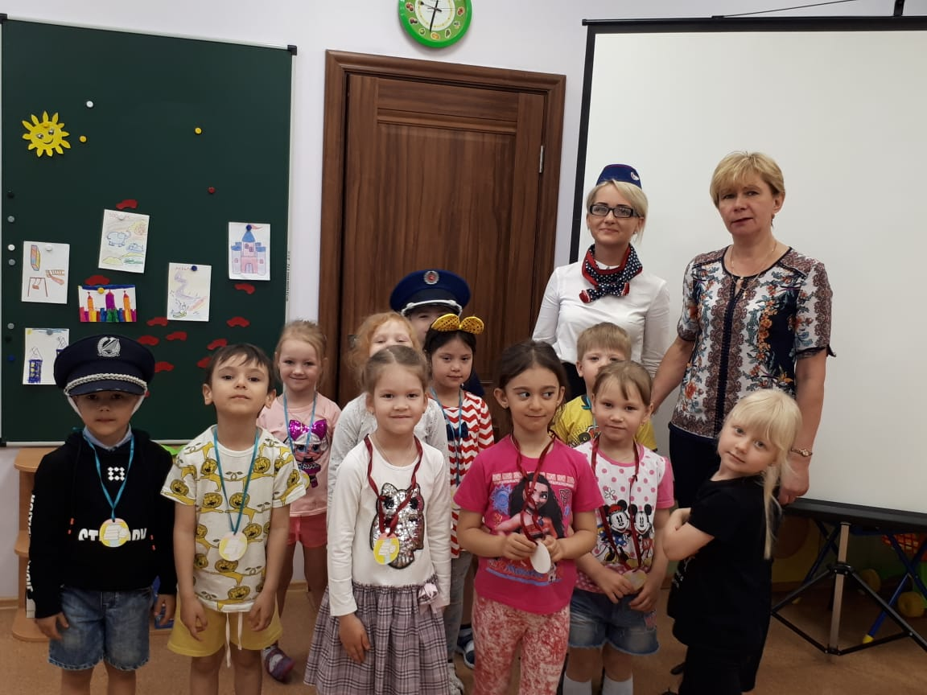

Автор: Киселева А.С.
Используемая литература:
1) Н. Г. Пантелеева «Народные праздники в детском саду». Москва «Мозаика-синтез» 2014;
2) Т. А. Шорыгина «Наша Родина-Россия». ООО «ТЦ Сфера»;
3) М. М. Борисова «Малоподвижные игры и игровые упражнения». Москва «Мозаика-синтез» 2014.

